**ДИСЦИПЛИНА: УПРАВЛЕНИЕ В ТЕХНИЧЕСКИХ СИСТЕМАХ**

*Козлов Олег Степанович,*

*Щекатуров Александр Михайлович*

**ЛАБОРАТОРНАЯ РАБОТА № 4**

**АНАЛИЗ В СРЕДЕ SIMINTECH**

**(В ПРОГРАММНОМ КОМПЛЕКСЕ «МОДЕЛИРОВАНИЕ В ТЕХНИЧЕСКИХ УСТРОЙСТВАХ», ПК «МВТУ»)**

**ДИНАМИЧЕСКИХ СИСТЕМ С ЗАПАЗДЫВАНИЕМ.**

**ИССЛЕДОВАНИЕ ИЗВЕСТНЫХ ДИНАМИЧЕСКИХ ЗАДАЧ**

**МЕТОДАМИ СТРУКТУРНОГО МОДЕЛИРОВАНИЯ**

**Москва, 2013**

**СОДЕРЖАНИЕ**

ЦЕЛЬ РАБОТЫ 3

ВВЕДЕНИЕ 4

1 АНАЛИЗ ДИНАМИЧЕСКИХ СИСТЕМ С ЗАПАЗДЫВАНИЕМ 5

1.1 Блок *Идеальное запаздывающее звено* 5

1.2 Построение амплитудно-фазовых частотных характеристик для сопоставляемых звеньев 11

1.3 Определение устойчивости линейных систем с запаздыванием 17

1.4 Блок *Переменное транспортное запаздывание* 18

2 ИССЛЕДОВАНИЕ ИЗВЕСТНЫХ ДИНАМИЧЕСКИХ ЗАДАЧ МЕТОДАМИ СТРУКТУРНОГО МОДЕЛИРОВАНИЯ 24

# ЦЕЛЬ РАБОТЫ

* изучение математического описания динамики особых линейных систем, включая:
  + математическое описание *Идеального запаздывающего звена*;
  + аппроксимация *Идеального запаздывающего звена* цепью последовательно соединенных *Апериодических звеньев 1-го порядка*;
  + определение критического значения постоянной запаздывания;
  + анализ влияния величины постоянной запаздывания на качество переходных процессов в линейной САР с запаздыванием;
* изучение математической модели блока Переменное транспортное запаздывание;
* самостоятельное исследование переходных процессов в известных динамических задачах с использованием методов структурного моделирования, включая:
  + исследование поведения нелинейных систем во временной области;
  + исследование поведения нелинейных систем на фазовой плоскости.

# ВВЕДЕНИЕ

В лабораторных работах, выполненных Вами в прошлом семестре, были рассмотрены основные процедуры работы в SimInTech применительно к моделированию и анализу динамических процессов в линейных системах автоматического управления (САУ). Выполнив в прошлом семестре самостоятельно также и домашнее задание, Вы “закрепили” полученные знания.

Поэтому в первом приближении можно считать, что Вы **умеете** (точнее обязаны) сформировать в SimInTech математическую модель относительно несложной динамической системы (САУ или САР), выполнить моделирование переходных процессов и анализ устойчивости линейной или линеаризованной системы.

Однако, известно, что математические модели динамики реальных технических систем являются, в основном, нелинейными, и во многих случаях не могут быть линеаризованы из-за возможности потерять характерные динамические свойства, обусловленные принципиальной нелинейностью уравнений динамики.

Кроме того, существует значительное количество методов моделирования и анализа динамических систем в SimInTech, пока не известных Вам.

Поэтому лабораторный практикум настоящего семестра направлен, во-первых, на изучение методов моделирования и анализа нелинейных динамических систем и, во-вторых, на освоение Вами новых процедур работы в SimInTech.

Одна из задач настоящей лабораторной работы посвящена анализу *динамических систем с запаздыванием*, которые в Теории Управления обычно относят к классу особых динамических систем.

Напомним, что линейная система считается особой, если уравнение динамики хотя бы одного звена в ней описывается линейным дифференциальным уравнением в частных производных.

Учитывая, что нестационарные процессы теплогидравлики в контурах ядерных энергетических установок протекают, в основном, при переменном расходе (скорости) циркуляции, Вам будет предложено изучить математическую модель динамики блока *Переменное транспортное запаздывание*, включая идею расчетного алгоритма.

# 1 АНАЛИЗ ДИНАМИЧЕСКИХ СИСТЕМ С ЗАПАЗДЫВАНИЕМ

## 1.1 Блок *Идеальное запаздывающее звено*

Уравнение динамики идеального запаздывающего звена записывается в виде простейшего линейного дифференциального уравнения в частных производных:

|  |  |
| --- | --- |
| $$\frac{∂T(x,t)}{∂t}+u∙\frac{∂t\left(x,t\right)}{∂x}=0,$$ | (1.1) |

где $T\left(x,t\right)$– какая-то скалярная субстанция (например, температура потока), переносимая с постоянной скоростью *u*; *х* – продольная координата.

Если, например, рассматривается транспортный перенос скалярной субстанции в трубопроводе постоянного сечения и длиной *L*, то математическая модель динамики переноса может быть представлена в переменных “вход-выход” следующей трансцендентной передаточной функцией (передаточной функцией идеального запаздывающего звена):

$W\left(S\right)=\frac{T\left(L,S\right)}{T(0,S)}=e^{-τ∙S},$ (1.2)

где $T\left(L,S\right)$– изображение по Лапласу сигнала на выходе из трубопровода; $T\left(0,S\right)$  
 – изображение по Лапласу сигнала на входе в трубопровода; $τ=L/u$ 
 – постоянная запаздывания (время транспортировки).

Часто передаточную функцию идеального запаздывающего звена аппроксимируют типовыми линейными звеньями, например, цепью из *n* последовательно соединенных апериодических звеньев 1-го порядка:

$W\left(S\right)≅\frac{1}{{\left[τ/n+1\right]}^{n}}=e^{-τ∙S};$ (1.3)

В учебной литературе нередко утверждается, что если *n*  6…8, то этого достаточно для аппроксимации передаточной функции идеального запаздывающего звена. Покажем, что это не совсем так.

Используя полученный в прошлом семестре опыт работы в SimInTech, сформируйте “с чистого схемного окна” структурную схему, подобную рис. 1.1.

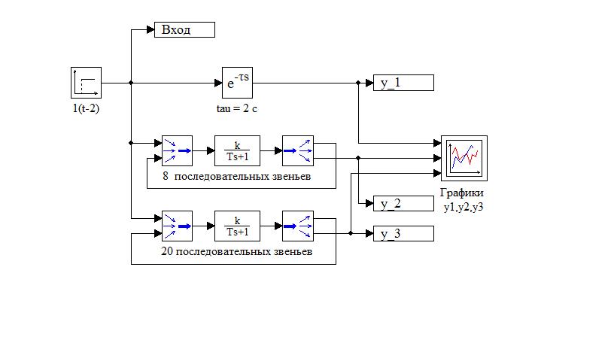

**Рис 1.1**

На 1-ом этапе перенесите из *“Линейки” типовых блоков* в Схемное окно необходимые блоки, расположите их на требуемые места и соедините линиями связи.

Второй этап требует пояснений. Главная особенность структурной схемы

на рис. 1.1. – использование векторизованной обработки и передачи данных.   
Переместите курсор на кнопку **Параметры макроблока** в *Дополнительной панели инструментов* и выполните щелчок левой клавишей “мыши”: откроется окно **Редактора глобальных параметров Проекта (Субмодели)**. Введите с клавиатуры текст, идентичный приведенному на рис. 1.2 (**n1=8; n2=20;**). Числа **n1** и **n2** задают количество последовательно соединенных апериодических звеньев 1-го порядка в двух параллельных цепях, аппроксимирующих свойства идеального запаздывающего звена. Закройте окно **Редактора**.

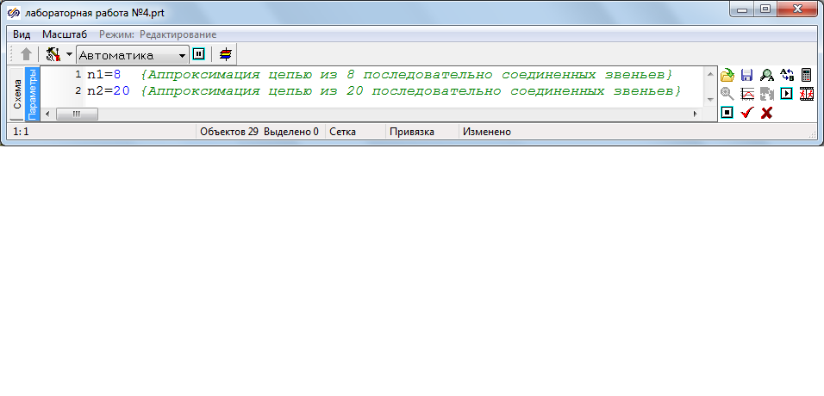

**Рис. 1.2**

Откройте диалоговое окно блока *Ступенька* и введите в диалоговой строке параметры смещенного ступенчатого воздействия: **Время срабатывания 2, Начальное состоянияние 0, Конечное состояние 1** . Введенное означает, что через **2** с после начала моделирования сигнал на выходе блока скачком изменится с **0** (нуля) до **1** (единицы).

Откройте диалоговое окно блока *Идеальное запаздывание* и введите в 1-ой строке число **2** (два), что означает что данный блок реализует постоянное запаздывание **2** с.

Число введенное во второй диалоговой строке задает начальный размер стека данных, в который будут записываться данные на входе блока после каждого шага интегрирования. Если стек заполнится полностью, то он будет увеличен до 1200, если снова заполнится – до 1400 и т.д. Выходной сигнал определяется линейной интерполяцией значений в стеке данных. Оставьте начальный размер стека (по умолчанию).

Откройте диалоговое окно верхнего блока Апериодическое звено 1-го порядка (*8 последовательных звеньев*) и заполните его так же, как это выполнено на рис. 1.3.

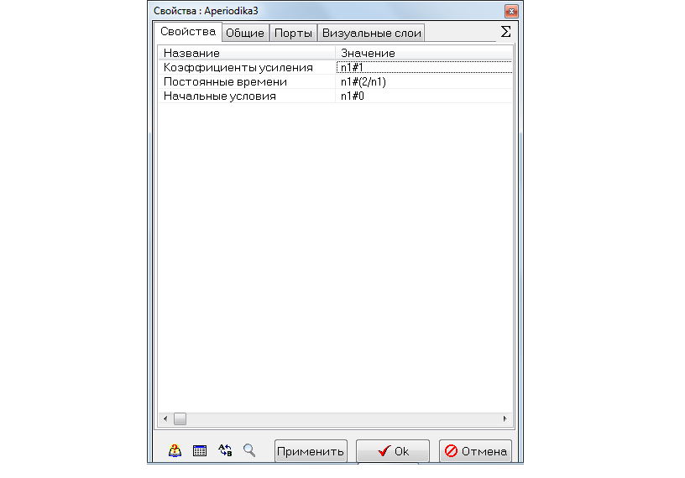

**Рис. 1.3**

В 1-ой диалоговой строке (*Коэффициент усиления*) введено **n1#1**. Это означает, что в данной строке введен числовой вектор из **n1** (8) **единиц** (1). Можно было ввести данную строку и так: **1 1 1 1 1 1 1 1**

(через пробел). Символ # в диалоговых строках эквивалентен предлогу “**по**” ==> **n1** -элементов **по** **1**.

В последней диалоговой строке (*Вектор начальных условий*) аналогичным образом задан вектор из **n1** (восьми) **нулей**.

В средней (во 2-ой) диалоговой строке задан вектор из **n1** (восьми) одинаковых постоянных времени, равных **2/n1** = 2/8 = 0.25 c.

По аналогии с предыдущим заполните диалоговое окно для другого блока Апериодическое звено 1-го порядка (см. рис. 1.4 ниже по тексту). Очевидно, что данный блок предназначен для аппроксимации идеального запаздывающего звена цепью из 20-ти последовательно соединенных апериодических звеньев 1-го порядка

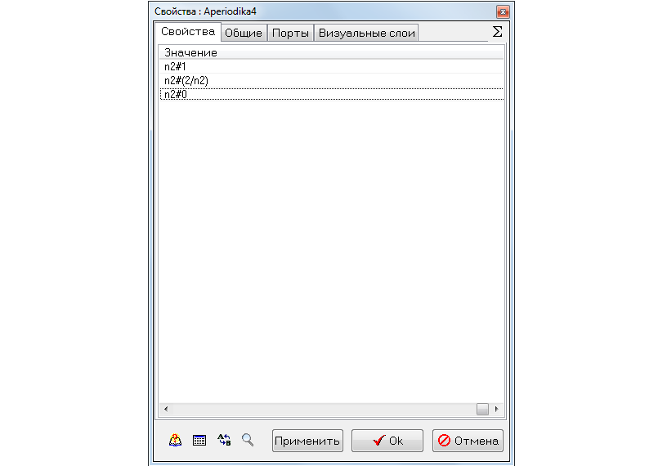

**Рис. 1.4**

Откройте диалоговое окно блока Демультиплексор и заполните его, как это выполнено на рис. 1.5

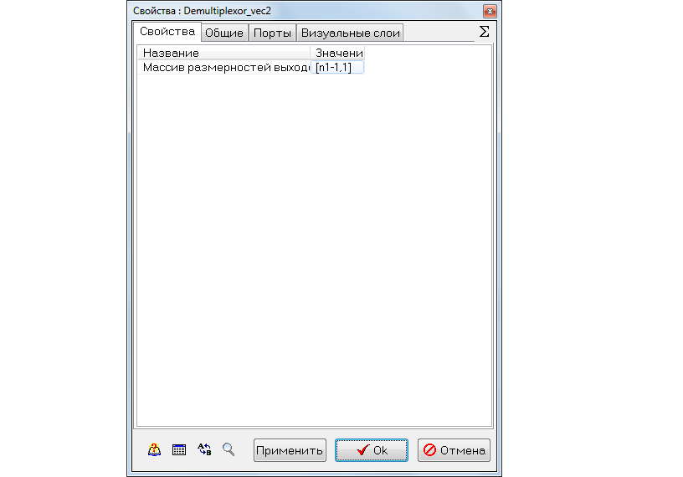

**Рис. 1.5**

Прокомментируем введенные параметры в последних двух блоках.

Поскольку алгоритм работы верхнего блока *Апериодическое звено 1-го порядка* (см. рис. 1.3) – векторизован, то на вход блока должен поступать векторный сигнал, размерностью **n1** (8).

Векторный сигнал, поступающий на 2-ой (нижний) порт блока *Мультиплексор* сформирован из (**n1-1**) на 1-ом выходном порте блока *Демультиплексор* (см. рис. 1.1).

Фактически реализован сдвиг “жил” сигналов. Рассмотрим реализацию сдвига, “отталкиваясь” от сигнала блока Ступенька.

Сигнал от блока ступенька поступает на 1-ю “жилу” входного порта ==> далее “проход” через *Апериодическое звено* ==> далее сигнал 1-ой выходной “жилы” *Демультиплексора* подается на 2-ую входную “жилу” *Мультиплексора* ==> далее “проход” через *Апериодическое звено* ==> далее сигнал 2-ой выходной “жилы” *Демультиплексора* подается на 3-ю входную “жилу” *Мультиплексора* и т.д.   
В итоге на втором выходном порте блока *Демультиплексор* будет сигнал, который **n1**-раз “прошел” через *Апериодическое звено 1-го порядка*.

По аналогии с рис. 1.5 заполните диалоговые окна блоков *Демультиплексор* в цепи, аппроксимирующей звено идеального запаздывания 20-ю последовательно соединенными звеньями.

На этом формирование структурной схемы и ее параметров завершено.

Переместите курсор на командную кнопку **Параметры расчета** и заполните диалоговое окно так же, как это выполнено на рис. 1.6.

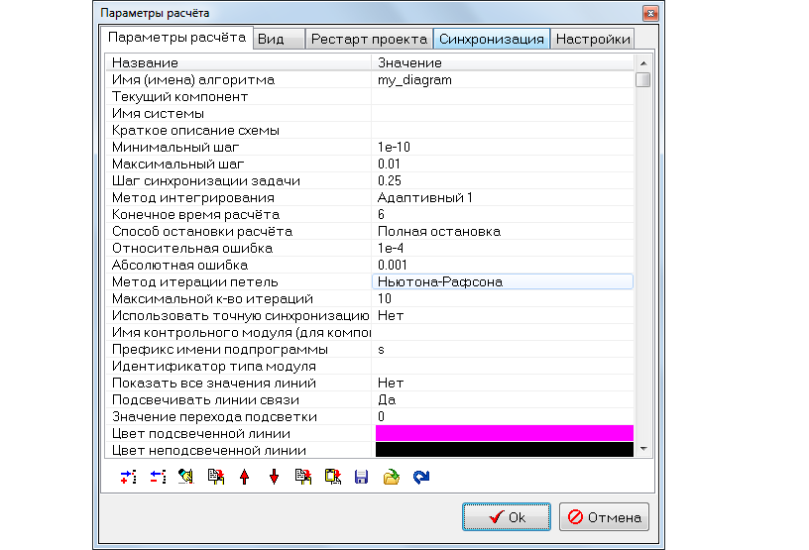

**Рис. 1.6**

Заполнив окно **Параметры расчета**, закройте его щелчком “мыши” по   
кнопке **Да**.

Запустите задачу на счет. Мгновенно в графическом окне отобразятся результаты расчета. Используя процедуры редактирования графического окна, придайте ему вид, близкий рис. 1.7, где линии: пунктирная – цепь из 8 блоков, сплошная – из 20 блоков.

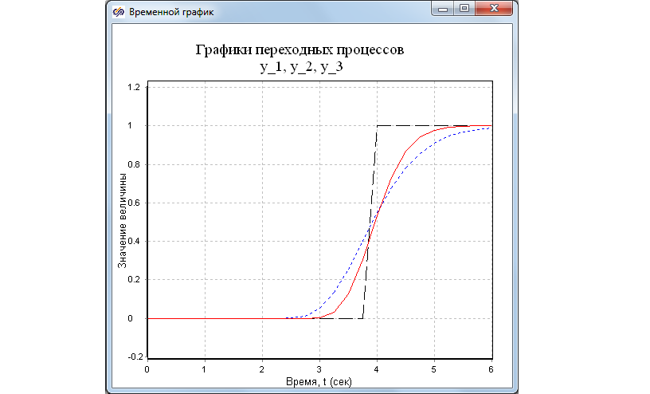

**Рис. 1.7**

Сравнение графиков переходных процессов показывает, что даже при аппроксимации блока *Идеальное запаздывание* цепью из 20-ти последовательно соединенных звеньев “фронт” скачка существенно “размыт”, а при аппроксимации цепью из 8-ми блоков – тем более.

**Резюме**: сравнение данных результатов расчета переходных показало, что вышеупомянутое утверждение о достаточности для аппроксимации цепи из 6…8 последовательно соединенных *Апериодических звеньев 1-го порядка* является фактически некорректным для входных воздействий типа “ступенька”.  
Дополним сравнение динамических свойств “классического” *Идеального запаздывающего звена* и его “аппроксиматоров” сопоставлением амплитудно-фазовых частотных характеристик.

На структурной схеме (см. рис. 1.1) блоки *В память* используются для указания точки входа и точек выхода при расчете частотных характеристик.

## 1.2 Построение амплитудно-фазовых частотных характеристик для сопоставляемых звеньев

В процессе выполнения лабораторной работы Вы сможете изучить процесс построения амплитудно-фазовых характеристик с использованием блока *Язык программирования*.

На первом этапе откройте новое схемное окно *Схема автоматики* и сформируйте блоки схемного окна как показано на рисунке 1 и соедините их линиями связи.

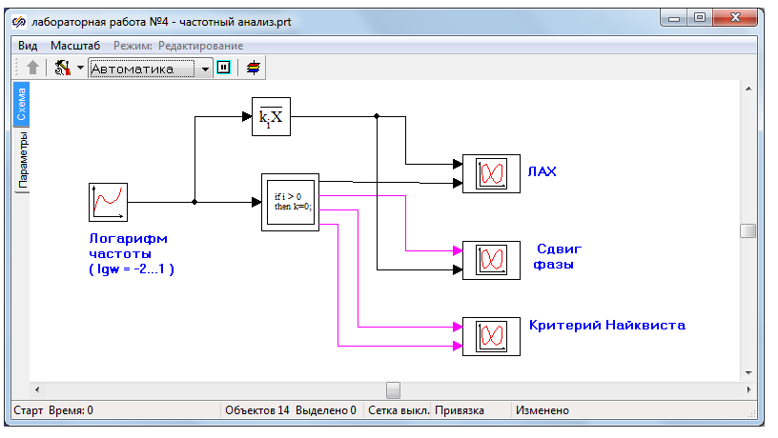

**Рис.1.8**

Откройте вкладку Параметры редактора глобальных параметров Проекта. Введите с клавиатуры текст, идентичный приведенному на рисурке 2. (n1=8; n2=20). Числа **n1** и **n2** задают количество последовательно соединенных апериодических звеньев 1-го порядка в двух параллельных цепях, аппроксимирующих свойства идеального запаздывающего звена. Закройте окно **Редактора**.

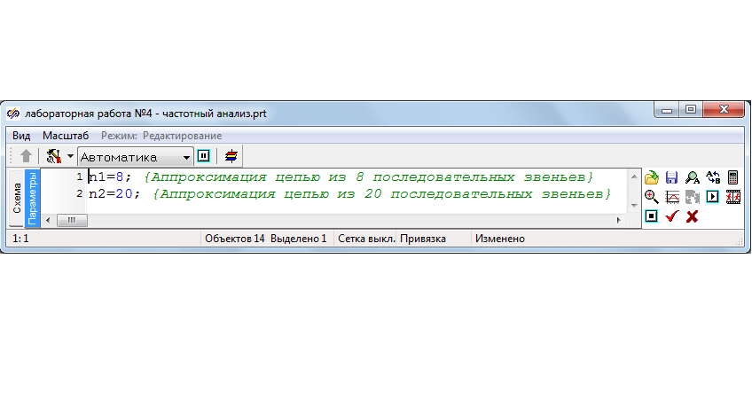

**Рис. 1.9**

Переместите курсор на блок *Полином n-ой степени* и задайте диапазон изменения логарифма частоты lg(w) ∈[-2 1] как показано на рисунке 3.

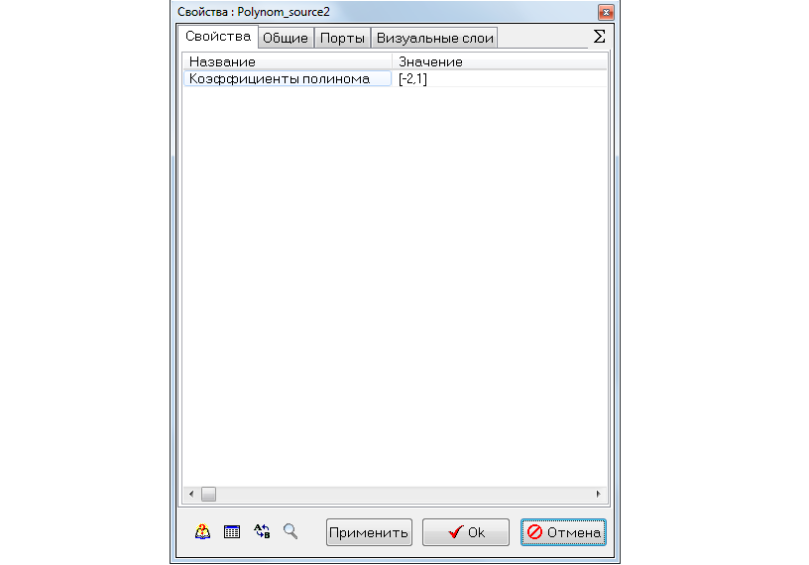

**Рис.1.10**

Входным сигналом для построения ЛАХ, ФЧХ и критерия Найквиста у нас является логарифм частоты lg(ω),заданный блоком *Полином n- ой степени*.

Откроем блок *Язык программирования*. Входной сигнал задается командой **input lg(ω)**. Далее, исходя из формулы вычисления десятичного логарифма, находим значение собственно частоты колебаний звеньев **ω=10^lg(ω)**.

Следует задать в блоке *Язык программирования* значения полиномов передаточных функций по степеням «s» N(s) и L(s), K – общий коэффициент усиления звена (системы) = 1 - для каждой из функций сопоставляемых звеньев.

Определяем передаточную функцию следующим соотношением:

$W\left(iω\right)=\frac{K∙N(iω)}{L(iω)}$ (1.4)

Логарифмическая амплитудная характеристика (далее ЛАХ) определяется формулой:

$Lm\left(ω\right)=20∙\lg{A\left(ω\right)},$ (1.5)

Данное соотношение получено из передаточной функции запаздывающего звена W(iω) =>

$lnW\left(iω\right)=20∙\lg{A\left(ω\right)}$ (1.6)

где $A\left(ω\right)=\left|W(iω)\right|$

Фазочастотная характеристика (ФЧХ) определяется следующим соотношением:

$φ\left(ω\right)=argW(iω)$ (1.7)

Годограф Найквиста определяется функцией:

$f_{Найквиста}=F(Re(W\left(iω\right), Im(W(iω) )$ (1.8)

Для задания данных критериев анализе следует переместить курсор на блок *Язык программирования,* открыть его и набрать текст, представленный на рисунке 4.

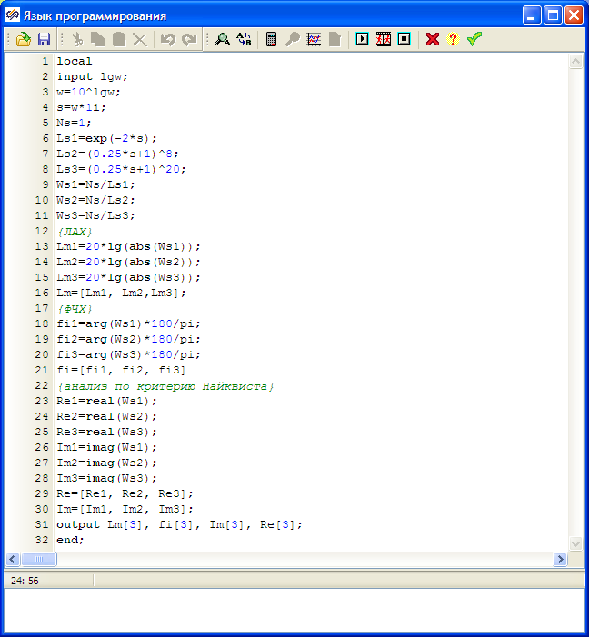

**Рис. 1.11**

Следует помнить, что в данном примере мы пользуемся векторными сигналами для расчета частотных характеристик. Поэтому программирование вывода результата расчета частотных критериев выполнено в векторной форме в блоке Язык программирования **output Lm[3], fi[3], Re[3]**.

Для корректности вывода результатов расчета в векторной форме следует использовать блок *Размножитель.*Зададим коэффициент размножения [3#1], как показано на рисунке 1.12, что означает 3 одинаковых векторных сигнала, которые подаются на входы в блок *Язык программирования* и блоки *Фазовый портрет* для ЛАХ и ФЧХ.

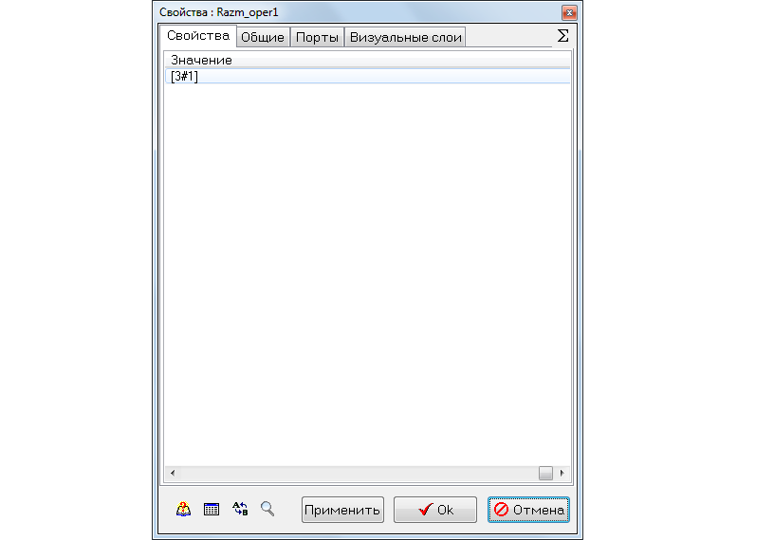

**Рис. 1.12**

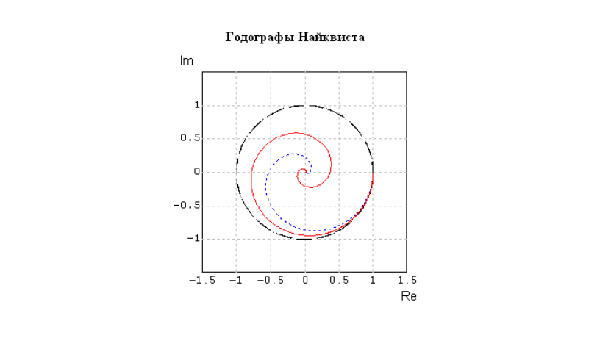

**Рис. 1.13**

**ФЧХ**

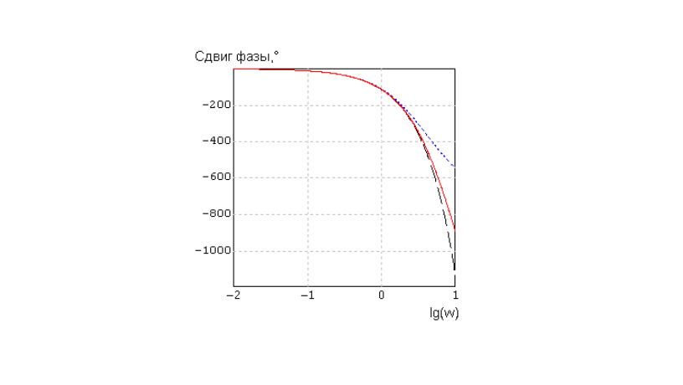

**Рис. 1.14**

**ЛАХ**

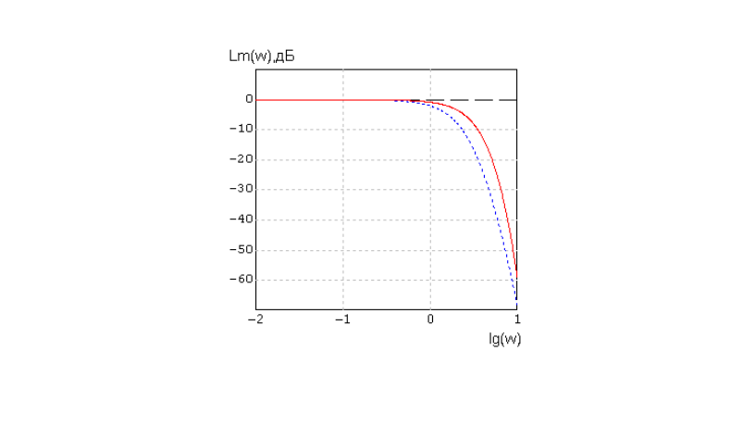

**Рис. 1.15**

На рис. 1.13…рис. 1.15 (в качестве “эталона” для Ваших графиков) приведены результаты расчета годографов АФЧХ (годографов Найквиста), фазовых частотных характеристик (ФЧХ) и логарифмических амплитудных характеристик (ЛАХ), соответственно. Штриховыми линиями представлены характеристики *Идеального запаздывающего звена*, пунктирными линиями – для цепи из 8 звеньев, и сплошной линией – для цепи из 20 блоков.

Анализ графиков частотных характеристик показывает, что в области низких частот (менее 1.0 с -1) аппроксимирующие цепи близки к *Идеальному запаздывающему звену.*

При высокочастотных входных воздействиях аппроксимирующие цепи дают меньшее значение фазового сдвига и существенно резкое ослабление по амплитуде.

**Резюме**: вышеприведенное утверждение о достаточности для аппроксимации цепи из 6…8 последовательно соединенных Апериодических звеньев 1-го порядка является относительно корректным только для медленно изменяющихся входных воздействий.

## 1.3 Определение устойчивости линейных систем с запаздыванием

В прошлом семестре изучение основных процедур работы в SimInTech Вы проводили в рамках демонстрационно-ознакомительной задачи, в которой структурная схема САР имела вид, близкий рис. 1.12.

Объект управления с передаточной функцией *W2* (s), соответствовал типовому звену (колебательному) с параметрами: *k2* = 1.0; *T2* = 1 c; параметр демпфирования *b* = 0.5; начальные условия - нулевые.

Местная обратная связь с передаточной функцией *W3* (s), соответствовала типовому звену - апериодическому 1-го порядка с параметрами: *k3* = 0.6; *T3* = 5 c.

СТРУКТУРНАЯ СХЕМА САР

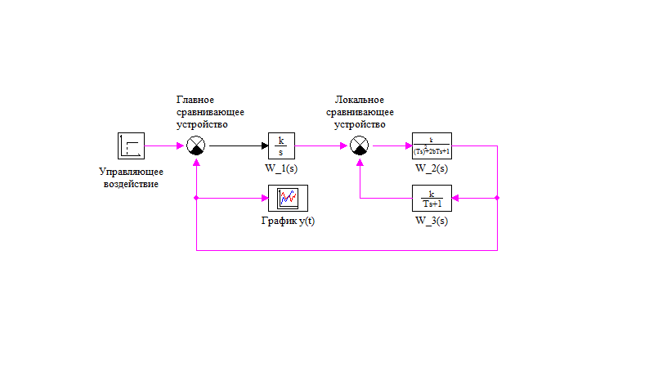

**Рис. 1.16**

Локальное сравнивающее устройство обеспечивало отрицательную обратную связь, т.е. “работало” в режиме обычного вычитания.

В ходе выполнения ознакомительной задачи Вы подобрали коэффициент усиления *k1* интегрирующего регулятора (*W1*(s)) таким образом, что при подаче ступенчатого управляющего воздействия *u(t)* = 0.8 **1**(t) перерегулирование отсутствовало (т.е. *ymax* <= 0.8) и время переходного процесса не превышало 20 с. Значение коэффициента усиления *k1* интегрирующего регулятора оказалось равным **0.35.**

В настоящей лабораторной работе Вам предстоит скорректировать структурную схему САР, добавив в “прямую” цепь *Идеальное запаздывающее звено*.

Структурная схема скорректированной САР должна иметь вид, близкий   
рис. 1.17.

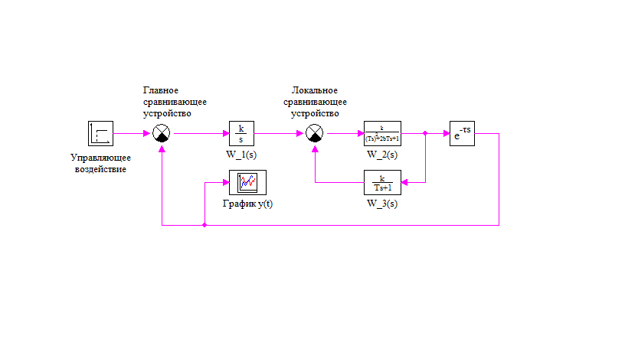

**Рис. 1.17**

Этапы, которые Вы должны выполнить:

1. Вы должны фактически снова сформировать математическую модель динамики “знакомой” САР (с найденным ранее “оптимальным” значением   
   *k1* = 0.35).
2. Определить критическое значение постоянной запаздывания t *крит* в *Идеальном запаздывающем звене.*
3. Варьируя постоянную запаздывания в *Идеальном запаздывающем звене* в пределах 0.1*t*крит* …0.9*t*крит* (4 значения) выполнить моделирование переходных процессов.
4. Выполнить анализ полученных результатов.

## 1.4 Блок *Переменное транспортное запаздывание*

Блок *Идеальное запаздывающее звено* является простейшим и описывает динамику трубопровода только при постоянном расходе теплоносителя. На самом деле расход теплоносителя в теплогидравлических контурах энергетических установок в переходных режимах, в основном, является переменным во времени.

Поэтому в SimInTech реализован блок *Переменное транспортное запаздывание*, математическая модель динамики которого описывается уравнением

$\frac{∂y\left(z,t\right)}{∂t}+u\left(t\right)∙\frac{∂y\left(z,t\right)}{∂z}=-λ∙y\left(z,t\right) ;$ (1.9) и основана на допущении о постоянстве линейной скорости переноса распадающейся субстанции в пределах участка для каждого момента времени при граничных условиях $y(0,t)=f(t)$ и начальных условиях $y\left(z,0\right)=y_{0}\left(z\right), z∈\left[0, L\right]$.   
В уравнении (1.4) *y(t)* – переносимая скалярная субстанция, *u(t)* – скорость переноса, *L* – длина участка переноса скалярной субстанции, *z* – пространственная (продольная) координата.

После ввода безразмерной пространственной координаты $x=z/L$ и мгновенного времени переноса скалярной субстанции в пределах участка $τ(t)=L/u(t)$ уравнение записывается как

$\frac{∂y\left(x,t\right)}{∂t}+\frac{1}{τ(t)}∙\frac{∂y\left(x,t\right)}{∂x}=-λ∙y(x,t)$, (1.10)

а начальные условия принимают вид $y\left(z,0\right)=y_{0}\left(x\right), x∈\left[0,1\right]$.

Вводя дополнительное дифференциальное уравнение для *новой* переменной 

дифференциальное уравнение (1.5) принимает вид:

$\frac{∂y\left(x,θ\right)}{∂θ}+\frac{∂y\left(x,θ\right)}{∂x}+λ∙τ\left(t\right)∙y\left(x,θ\right)=0.$ (1.11)

Используя преобразование Лапласа, получаем решение в виде уравнения 1.12:

$y_{вых}\left(t\right)=y\left(1,θ\right)=y_{вх}\left(t-t_{зап}\left(t\right)\right)∙\exp\left(-λ∙τ_{зап}\left(t\right)\right)=y\left(0, θ-1\right)∙exp⁡(-λ∙τ_{зап}\left(t\right),$

где сомножитель $y\left(0, θ-1\right)$ описывает составляющую, обусловленную *только* *транспортным запаздыванием*, а сомножитель $\exp\left(-λ∙τ_{зап}\left(t\right)\right)$ описывает ослабление выходного сигнала блока, обусловленное *только распадом* субстанции за время ее пребывания в пределах участка транспортного запаздывания. При $y_{вых}\left(t\right)$ расчете используется запоминание текущих значений $t, y_{вх}, θ(t)$ в стековой таблице (см. табл. 1) и последующая обработка табличных данных.

**Таблица 1**

|  |  |  |  |  |  |
| --- | --- | --- | --- | --- | --- |
| Индекс записи | Модельное время t | θ(t) | $$y_{вх}(t)$$ | $$y_{вых}(t)$$ | $$τ_{зап}\left(t\right)$$ |
| 0 | 0 | 0 | $$y_{0}$$ | $$y_{0}$$ | $$τ_{зап}^{0}$$ |
| 1 | $$t_{1}$$ | $$θ_{1}$$ | $$y_{1}$$ | $$y_{0}$$ | $$τ_{зап}^{1}$$ |
| 2 | $$t_{2}$$ | $$θ_{2}$$ | $$y_{2}$$ | $$y_{0}$$ | $$τ_{зап}^{2}$$ |
| … | … | … | … | $$y_{0}$$ | … |
| J | $$t_{j}$$ | $$θ_{j}$$ | $$y_{j}$$ | $$y_{0}$$ | $$τ_{зап}^{j}$$ |
| … | … | … | … | $$y_{0}$$ | … |
| k-1 | $$t_{k-1}$$ | $$θ_{k-1}<1.0$$ | $$y_{k-1}$$ | $$y_{0}$$ | $$τ_{зап}^{k-1}$$ |
| k | $$t_{k}$$ | $$θ_{k}=1.0$$ | $$y_{k}$$ | $$y_{0}$$ | $$τ_{зап}^{k}=t_{k}$$ |
| k+1 | $$t_{k+1}$$ | $$θ_{k+1}>1.0$$ | $$y_{k+1}$$ | $$y_{вых}(t_{k+1})$$ | $$τ_{зап}^{k+1}$$ |
| … | … | … | … | … | … |
| m | $$t_{m}$$ | $$θ_{m}$$ | $$y_{m}$$ | $$y_{вых}(t_{m})$$ | $$τ_{зап}^{m}$$ |
| … | … | … | … | … | … |

При $t≤t_{k}$ значение $y_{вых}(t)=y_{0}$, а при $t>t_{k}$ значение определяется с использованием данных табл. 1 по алгоритму $t_{m}→ θ_{m }→θ_{m}-1→y(θ_{m}-1)≡y_{вых}(t)$. Последняя процедура (вычисление $y_{вых}(t)$) проводится с использованием линейной интерполяции данных табл. 1.

Расчет фактического времени запаздывания $τ_{зап}\left(t\right)$ в блоке *Переменное транспортное запаздывание* при $u\left(t\right)≠0$ проводится следующим образом:

* при $t≡t_{k}$ значение $τ_{зап}≡t_{k}$;
* при $0<t<t_{k}$ значение $τ_{зап}\left(t\right)$ вычисляется по соотношению:

$τ_{зап}\left(t_{j}\right)=t_{j}+τ_{зап}^{0}∙(1-θ_{j})$. (1.13)

* при $t>t_{k}$ значение определяется с использованием алгоритма $t_{m}→ θ_{m }\left(t_{m}\right)→θ_{m}-1→t\left(θ_{m}-1\right)→τ_{зап}\left(t_{m}\right)=t_{m}-t\left(θ_{m}-1\right),$ причем вычисление $t\left(θ_{m}-1\right)$ проводится с использованием линейной интерполяции данных табл. 1.

Блок *Переменное транспортное запаздывание*, включенный в библиотеку ***Нелинейные***звенья, векторизован и имеет 2 входных и 2 выходных порта.

На 1-ый входной порт подается сигнал, соответствующий значению скалярной субстанции на входе в участок транспортировки. На 2-ой входной порт подается сигнал, соответствующий значению *мгновенного* времени переноса скалярной субстанции в пределах участка транспортировки.

На 1-ом выходном порте формируется сигнал, соответствующий значению скалярной субстанции на выходе из участка транспортировки. На 2-ом выходном порте формируется сигнал, соответствующий значению времени пребывания “метки” скалярной субстанции в пределах участка транспортировки.

Блок Переменное транспортное запаздывание имеет 2 диалоговые строки. Для работы блока необходимо задать:

* в 1-ой диалоговой строке - вектор постоянных распада в секундах;
* во 2-ой диалоговой строке – начальный размер стека.

По умолчанию блок Переменное транспортное запаздывание реализует алгоритм преобразования скалярного входного сигнала для нераспадающейся скалярной субстанции ($λ=∙0$).

Если значение *мгновенного* времени переноса скалярной субстанции в пределах участка транспортировки постоянно, то данный блок реализует математическую модель блока *Идеальное запаздывающее звено*.

С другой стороны, если задать в *Идеальном запаздывающем звене* значение времени запаздывания через *механизм Глобальных параметров*, то это звено может реализовать математическую модель блока *Переменное транспортное запаздывание*.

Проверим вышеприведенные утверждения. Для этого создайте новый проект и перенесите в Главное Схемное окно: из библиотеки ***Источники*** блоки *Синусоида* и *Произвольное кусочно-линейное воздействие*; из библиотеки ***Динамические*** *звенья* блок *Идеальное запаздывающее звено*; из библиотеки ***Динамические*** *звенья* блок *Переменное транспортное запаздывание*; из библиотеки ***Данные*** блок *Запись в список сигналов*; из библиотеки ***Данные*** блок *Временной график*.

Переместите курсор “мыши” на ***Панель инструментов*** и выберите в выпадающей панеле «**Графика**» команду **«Сигналы…»**. Для задания глобальной переменной сигнала переменной запаздывания следует нажать кнопку «**Добавить сигнал**» и ввести в колонках Имя сигнала(**U1**)**,** Название **(Время запаздывания**), Режим (**Вход**), Значение (**2)**, Способ расчета (**Переменная**). (см. рис. 1.18).

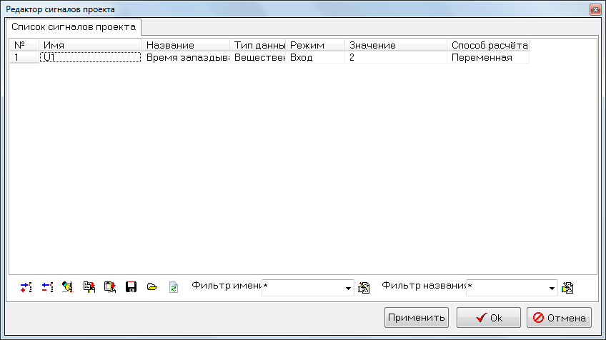

**Рис. 1.18**

Закройте это диалоговое окно, выполнив щелчок “мышью” по кнопке **Ок**.   
   Переместите курсор на блок *Запись в список сигналов* и откройте его диалоговое окно 2-х кратным щелчком “мыши”. Введите имя сигнала (**U1**). Соедините блоки линиями связи, как это выполнено на рис. 1.19.

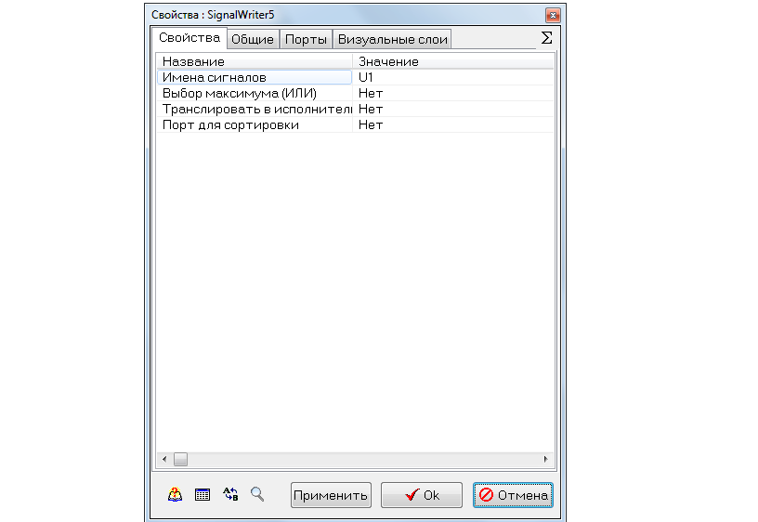

**Рис. 1.19**

Откройте окно **Редактора Глобальных параметров Проекта…** и введите с клавиатуры: **tau=U1.** Закройте окно **Редактора…**

Откройте диалоговое окно блока *Синусоида* и введите (через пробел) значение амплитуды (**1**), частоты (**0.5**) и сдвига фазы (**0**). Закройте это диалоговое окно.

Откройте диалоговое окно блока *Произвольное кусочно-линейное воздействие* и введите в первой строке (через пробел) **0 5 10 20 25 40**, а во второй диалоговой строке (также через пробел) **2 2 5 5 2 2**. Закройте это диалоговое окно.

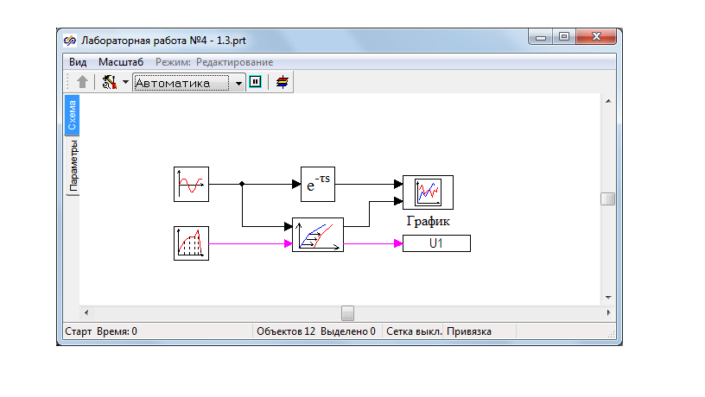

**Рис. 1.20**

Параметры блока *Произвольное кусочно-линейное воздействие* формируют закон изменения *мгновенного* времени запаздывания в блоке *Переменное транспортное запаздывание*:

* на интервале 0…5 секунд *мгновенное* время запаздывания постоянно и равно 2 с;
* на интервале 5…10 секунд *мгновенное* время запаздывания линейно растет от 2 с до 5 с;
* на интервале 10…20 секунд *мгновенное* время запаздывания постоянно и равно 5 с;
* на интервале 20…25 с *мгновенное* время запаздывания линейно убывает от 5 с до 2 с;
* на интервале 25…40 секунд *мгновенное* время запаздывания постоянно и равно 2 с.

Откройте диалоговое окно блока *Идеальное запаздывающее звено* и введите в 1-ой диалоговой строке (*Вектор времен запаздывания*) ранее заданное имя Глобального параметра **tau**. Отметим, что на самом деле параметр **tau** в процессе моделирования будет переменным, так как его значение численно равно фактическому времени запаздывания $τ_{зап}\left(t\right)$ в блоке *Переменное транспортное запаздывание*.

Откройте диалоговое окно **Параметры расчета** и введите: *Время интегрирования* – **40** с; *Минимальный шаг интегрирования* – **0.01** с; *Максимальный шаг интегрирования* – **0.01** с. Остальные параметры – по умолчанию.

Не забудьте сохранить проект на диск под оригинальным именем.

Выполните расчет переходного процесса (щелчок по кнопке **Продолжить**). Если Вы выполните оформление графического окна, то его вид будет подобен рис. 1.21. Данные расчета показывают, что блок *Идеальное запаздывающее звено* фактически реализовал математическую модель блока *Переменное транспортное запаздывание*.

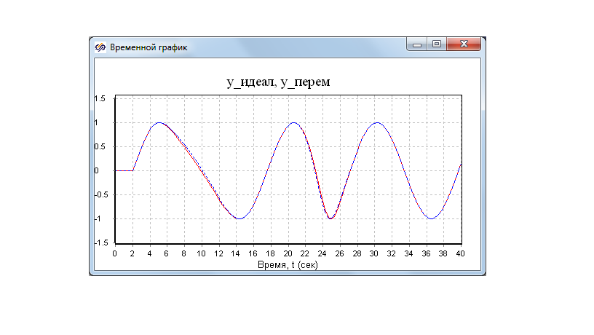

**Рис. 1.21**

Убедитесь самостоятельно в том, что если *мгновенное* время запаздывания в блоке *Переменное транспортное запаздывание* постоянно, то блок фактически эквивалентен *Идеальному запаздывающему звену*.

# 2 ИССЛЕДОВАНИЕ ИЗВЕСТНЫХ ДИНАМИЧЕСКИХ ЗАДАЧ МЕТОДАМИ СТРУКТУРНОГО МОДЕЛИРОВАНИЯ

Используя методы структурного моделирования составить структурную схему, выполнить ввод структурной схемы в среде ПК “МВТУ”, ввести ее параметры, начальные условия и выполнить моделирование для нелинейных систем, описываемых известными дифференциальными уравнениями:

1. Уравнением Ван-дер-Поля:

$$y^{''}\left(t\right)+b∙\left[y^{2}\left(t\right)-a\right]∙y^{'}\left(t\right)+y\left(t\right)=0$$

в диапазоне от *t* = 0 до *t* = 40 сек, если *y(0)* = **1**, *y’(0)* = **0.**

Используя типовые блоки библиотеки ***Данные*** (*Временной график и Фазовый портрет*) построить зависимости ***y(t)*** и траектории на фазовой плоскости (***y, y’***), если:

* ***b***= 1 и варьируемые значения параметра ***а*** ⇒  ***а*** = -1; 0; 1; 5;
* ***a***= 5 и варьируемые значения параметра ***b***   ***b*** = 1; 2; 5; 10.

Завершив моделирование, по виду переходных процессов сделайте вывод о роли параметров *a* и *b* на характер движения системы.

1. Уравнением Матье:

$$y^{''}\left(t\right)+ε∙y^{'}\left(t\right)+p^{2}∙\left[1-2∙μ∙\cos\left(2∙ω∙t\right)\right]∙y\left(t\right)+β∙y^{3}\left(t\right)=0$$

диапазоне от *t* = 0 до *t* = 200 сек, если *y’(0)* = **0,** а *y(0)* = **var.**

Используя типовые блоки библиотеки ***Данные*** (*Временной график и Фазовый портрет*) построить зависимости ***y(t)*** и траектории на фазовой плоскости (***y, y’***), если:

* *p* = 1; e = 0.1; m = 0.2; b = 1; w = 1, а ***y(0)*** = 0.01; 0.1; 1.0.
* *y(0)* = 0.5; e = 0.1; m = 0.2; *b* = 1; w = 1, а ***p*** = 0.5; 0.9; 0.95; 1.0; 1.05; 1.5.

Завершив моделирование, по виду переходных процессов сделайте вывод о влиянии начальных условий ***y(0)*** и параметра ***р*** на характер движения системы.